**HU-MID-ENT-001- Registrar Entidades**

|  |
| --- |
| Historia de Usuario |
| Como usuario con **perfil** **autorizado** quiero registrar el alta de una “Entidad” para el sistema “Módulo Integral de Descuentos y cuenta corrientes” de la Caja de Jubilaciones, pensiones y retiros de Córdoba. |
| **Descripción** |
| El usuario con perfil autorizado ingresa los datos correspondientes a la “Entidad”, los cuales se detallan a continuación:  Información Básica:   * Tipo de entidad*. * Código anterior de la entidad*. * Nombre Entidad*. * SIGLA*. * Estado*. * Código agrupador liquidación* * CUIT*. * Número e-expediente*. * Número de expediente*. * Localidad*. * Barrio * Dirección de la entidad*. * Número. * CP*. * Teléfono*. * E-mail*. * Domicilio electrónico fijado en CIDI*. * Celular de contacto*. * Fecha de última constancia de vigencia. * Número de Matricula. * Fecha de último balance* * Agenda. * Observaciones   Datos de la Autoridad de la Entidad:  • Nombre*.  • Apellido*.  • Cargo*.  • CUIL*.  • fecha inicio de mandato*.  • fecha fin de mandato*.  • Celular de contacto.  • Observaciones.  Datos del apoderado de la Entidad:  • Nombre.  • Apellido.  • CUIL.  • Email.  • Celular de contacto.  • Observaciones  Datos de contacto de la Entidad:  • Nombre.  • Apellido.   * Email.   • Celular de contacto.  • Observaciones.  Información bancaria:  • Banco*  • CBU *  • N.º cuenta corriente*  • Observaciones  Una vez que el usuario con perfil autorizado ha completado los datos, realiza clic en el botón “Guardar” del sistema, para efectuar el registro correspondiente.   * Si la entidad **existe**, el usuario con perfil autorizado selecciona el tipo de entidad y a continuación puede seleccionar la lupa e ingresar el “código anterior de la entidad” o buscar y seleccionar de la lista desplegable el código de la entidad correspondiente. * En el campo de datos “Estado” se tomará el estado que se ya se encuentra registrado en el sistema anterior independientemente de cuál sea su estado. * Al momento que el usuario con perfil autorizado selecciona la opción de “Guardar” se generará en forma automática y correlativa el nuevo código de la entidad en el módulo MID. * El registro se guarda con la fecha actual del sistema como fecha y hora de alta.   Anexo:  Para las próximas versiones que no exista la entidad, se considerará lo siguiente:   * Si la entidad **no existe**, el usuario con perfil autorizado … de la caja o de la entidad? * Tener en cuenta fecha de vencimiento de contrato/convenio con la entidad para su validación por sistema. * Definir el procedimiento de validación de datos desde CIDI. * ¿Definir si se va a continuar con el código agrupador liquidador existentes o se generaran nuevos? * Definir si se ingresaran expediente digitalizados y no digitalizados (¿es el mismo?) * Consultar estado de vigencia o estado de situación, es lo mismo? Recordar alerta. * Cual es la utilidad de la agenda? * Info bancaria, a que se refiere con niveles? Gustavo Revenga? * Fecha de ultimo balance: Alerta? * Definir cómo será la validación de CBU con cuenta corriente. * Consultar mail punto 10. * ¿Definir nuevo código de entidad- Numérico de 6 dígitos y año? * Se deberá identificar las altas correspondientes a la migración con las altas propiamente dicha? |
| Criterios de aceptación |
| 1. Cumplir con los criterios definidos en el documento de estilo. |
| 1. Para registrar una entidad se necesitará el código correspondiente |
| 1. El CUIT ingresado debe corresponderse con el ingresado en CIDI. |
| 1. El sistema valida que el CUIT ingresado exista y sea el mismo que está registrado en el sistema anterior. Si no existe muestra mensaje de validación, que el código CUIT ingresado no existe. |
| 1. El código agrupador liquidación debe ser igual al generado CPLcod. |
| 1. El número de expediente debe comenzar con 0124. |
| 1. El número de e-expediente debe comenzar con 0124. |
| 1. Fecha de última constancia de vigencia o estado de situación debe ser anterior a la fecha de registración de la entidad. Para mutuales y centro de jubilados validar que al transcurridos los 12 meses deberá notificar su vencimiento al operador y vía mail punto 10. Alerta? |
| 1. Fecha de último Balance debe ser inferior a la fecha de registración de la entidad. |
| 1. El número de cuenta corriente debe ser validado con el número de CBU. |
| 1. El campo dirección debe permitir ingresar texto y número. |
| 1. El campo teléfono debe permitir el ingreso de característica, número e interno. |
| 1. El campo fecha fin de mandato debe validar y notificar su vencimiento al operador y vía mail punto 10. |
| 1. Se deben ingresar todos los datos obligatorios para poder dar de alta la entidad de lo contrario el sistema muestra un mensaje solicitando que complete los campos obligatorios resaltando los datos faltantes. |
| 1. El campo Fecha de último Balance debe validar que transcurridos los 18 meses deberá notificar su vencimiento al operador y vía mail punto 10. |
| 1. La fecha de fin de mandato debe ser superior a la fecha inicio de mandato. |

## 

**PROTOTIPO DE INTERFAZ**

**Bandeja de Entidades:**

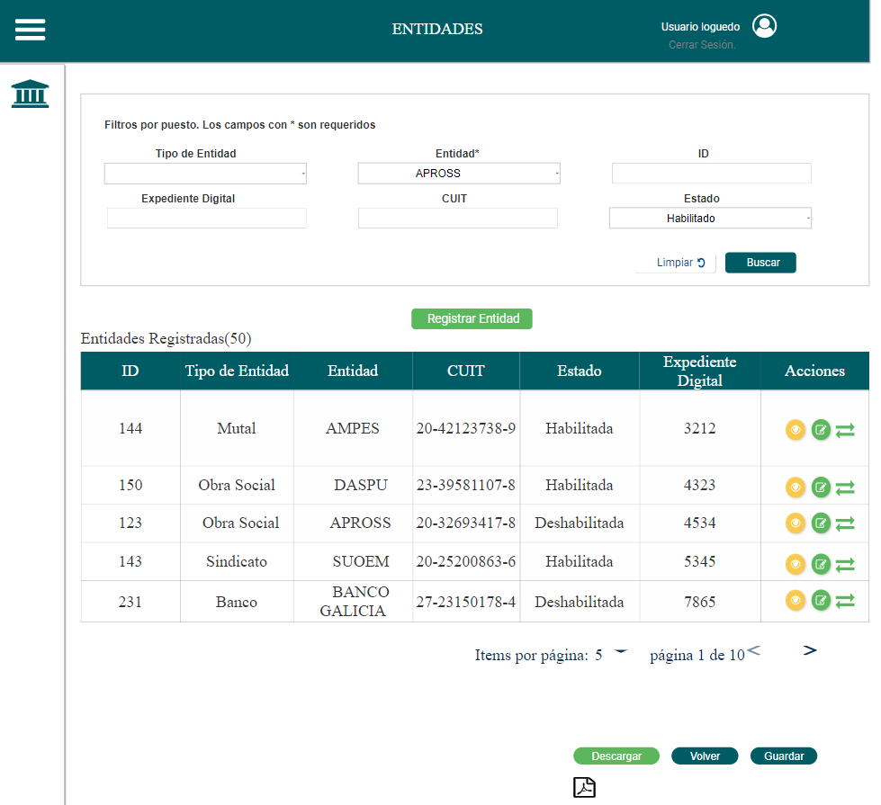

**Alta de Entidad:**

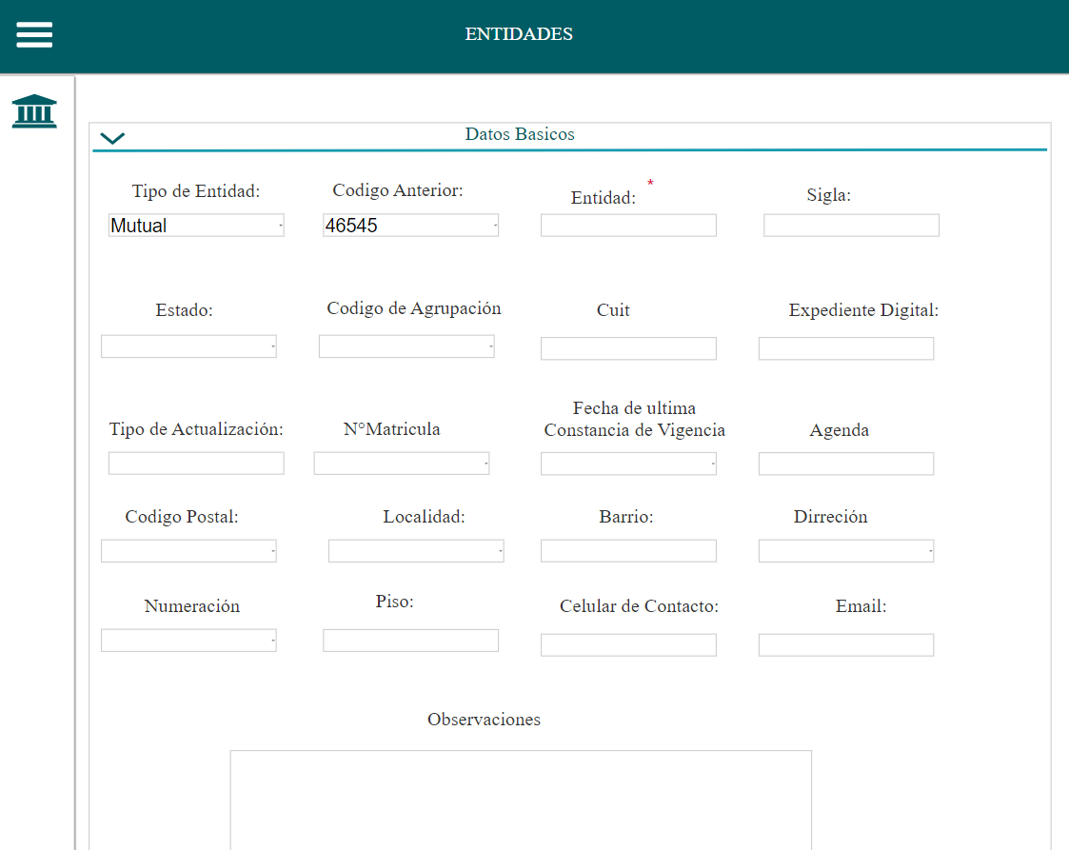

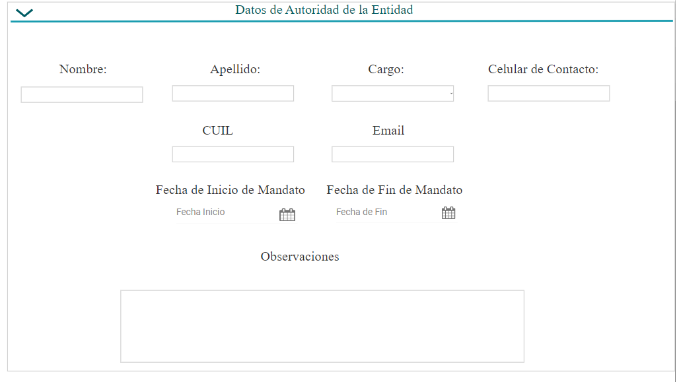

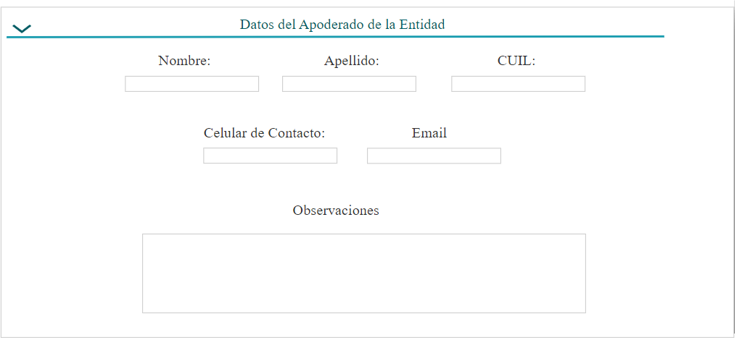

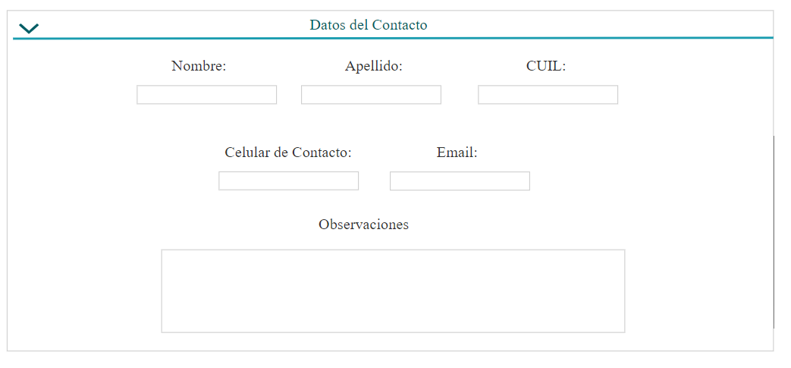

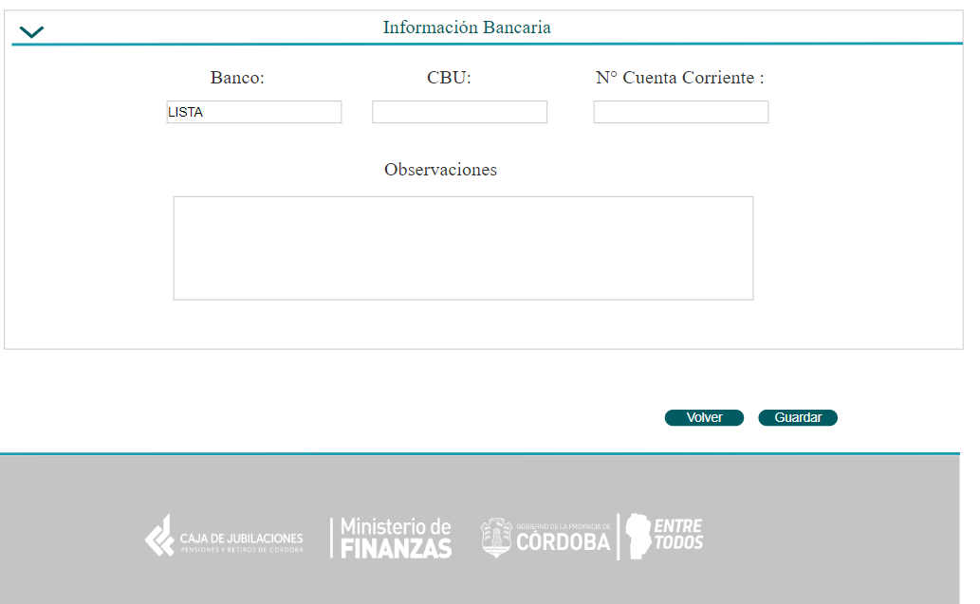

### **Elementos del prototipo**

|  |  |  |
| --- | --- | --- |
| Campos de los Filtros/  a ingresar | Acción | Descripción |
|  |  |  |
|  |  |  |
|  |  |  |
|  |  |  |
|  |  |  |
|  |  |  |
|  |  |  |
|  |  |  |
|  |  |  |
|  |  |  |
|  |  |  |
|  |  |  |
|  |  |  |
| Otros elementos | Acción | Descripción |
|  |  |  |
|  |  |  |
|  |  |  |

**DATOS A REGISTRAR**

DER

(registro para el empleado seleccionado por el usuario autorizado)

|  |  |
| --- | --- |
| **Nombre Atributo** | **Valor Atributo** |
|  |  |
|  |  |
|  |  |
|  |  |
|  |  |
|  |  |

Tabla_auditoría

|  |  |
| --- | --- |
| **Nombre Atributo** | **Valor Atributo** |
|  |  |
|  |  |
|  |  |

## **DIAGRAMAS**

Diagrama de transición de estados.

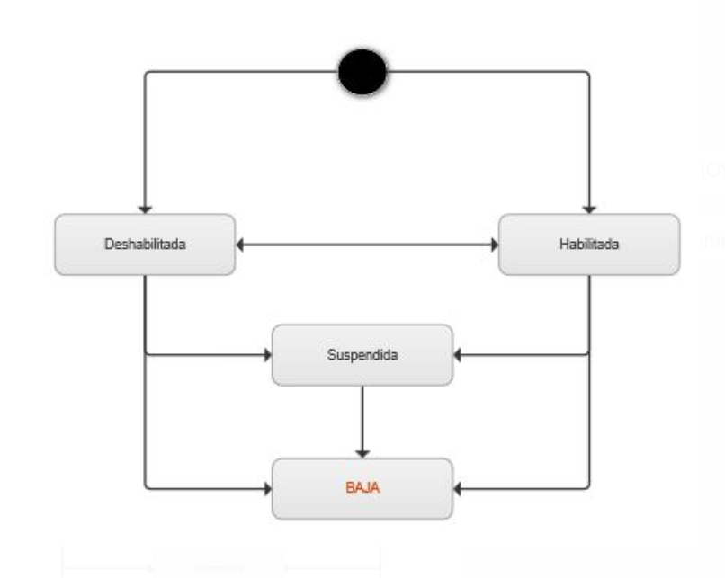

## **SALIDAS IMPRESAS**

No aplica

# **HISTORIAL DE CAMBIOS**

|  |  |  |  |
| --- | --- | --- | --- |
| **Versión** | **Fecha** | **Breve Descripción** | **Nombre del Autor** |
| 1.0 | 22/03/2023 | Creación del documento | Diana Sapuppo.  Santiago Ferreyra.  Laura Torres. |
| 1.1 |  |  |  |
| 1.2 |  |  |  |